Cylch 1 Astudiaethau Craidd: Y Dysgwr: pwy ydw i’n ei addysgu?

Rhif Myfyrwyr: 1902525
Gan: Lucy Frances Taylor

Cynnwys
- Datblygiad Emosiynol – tudalennau 3-5
- Datblygiad Cymdeithasol – tudalennau 5-8
- Datblygiad Gwybyddol – tudalennau 8-10
- Casgliad – tudalen 10
- Cyfeiriadu Harvard – tudalennau 11-12

Ella
Mae Ella yn disgybl pedair oed, mae hi’n brin mewn rhai meysydd o'i datblygiad emosiynol, cymdeithasol a gwybyddol, ond mae hefyd ar yr trywydd iawn am ei datblygiad. Mae angen rhywfaint o gymorth arni hi i dal i fyny yn yr ardaloedd mae hi’n brin. Gall yr gymorth hyn dod o ei ysgol hi, ac mae llawer o strategaethau gwahanol gallwch defnyddio i helpu hi.
Datblygiad Emosiynol
Yn gyntaf rhydwn i eisiau siarad amdano ei datblygiad emosiynol. Mae Morin, A. (2019). Everything You Need to Know About Your 4-Year-Old's Development. Verywell Family. Ar gael yn: https://www.verywellfamily.com/4-year-old-developmental-milestones-2764713 [Darllenwyd: 9 Rhagfyr 2019] yn dweud,
‘Key Milestones: becomes more aware of other people’s feelings, experiences a broad range of emtions, such as jelousy, excitement anger and fear, may become more focused on winning when playing games’.
Mae hon yn ddweud dylai Ella yn galli parchu eraill a deall teimladau plant eraill, ond dydy Ella ddim yn dangos parch tuag at eraill yn gyson, mae hon yn debyg i datblygiad emosiynol plentyn sy’n 3 oed, mae Echelgais.org.uk. (2007). E-Chelgais. Ar gael yn: http://www.echelgais.org.uk/elwa/content.asp?lo=1.5.5.2.5 [Darllenwyd: 11 Rhagfyr 2019] yn ddweud
‘Datblygiad Cymdeithasol ac Emosiynol
- Yn deall eu rhyw ac yn gwybod beth yw eu hoedran
- Dechrau dangos diddordeb mewn plant eraill a chwarae gyda nhw
- Dangos gofal dros eraill’
Mae Ella yn amharod i rhannu adnoddau gyda plant eraill ac mae hi hefyd ddim yn deall sut mae ei penderfyniadau yn effeithio eraill a hi eu hunan. Gall yr ysgol helpu Ella gyda hon wrth wneud hi i bod yn caredig i ei cyfoedion gan wneud i hi gwrando ar nhw, a dangos iddi hi beth a fel mae eraill yn teimlo. Oedd un o'r ysgolion wnes i arsylwi ynddo, Mae nhw’n gofyn i'r plant beth ddigwyddodd, pam wnaeth ef digwydd, fel mae nhw'n teimlo a sut gallwn nhw osgoi hon i digwydd eto. Oedd yr strategaeth hon yn gweithio’n dda oherwydd oedd ef yn wneud i’r plant meddwl amdano yr canlyniadau o eu gweithredoedd. Gallwn hon helpu Ella trwy wneud iddi hi feddwl amdano sut byddai eraill yn teimlo os byddai ei cyfoedion yn wneud beth mae hi’n wneud iddi nwh i hi. Mae Janet Lehman, M. (n.d.). Teaching Kids Respect | Teaching Children Respect | Empowering Parents. Empowering Parents. Ar gael yn: https://www.empoweringparents.com/article/do-your-kids-respect-you-9-ways-to-change-their-attitude/ [Darllenwyd: 9 Rhagfyr 2019].
It’s good to catch disrespectful behavior early if possible. If your child is rude or disrespectful, don’t turn a blind eye. Intervene and say:
“We don’t talk to each other that way in this family.”
Giving consequences when your kids are younger is going to pay off in the long run. It’s really important as a parent if you see your child being disrespectful to admit it and then try to nip it in the bud.’
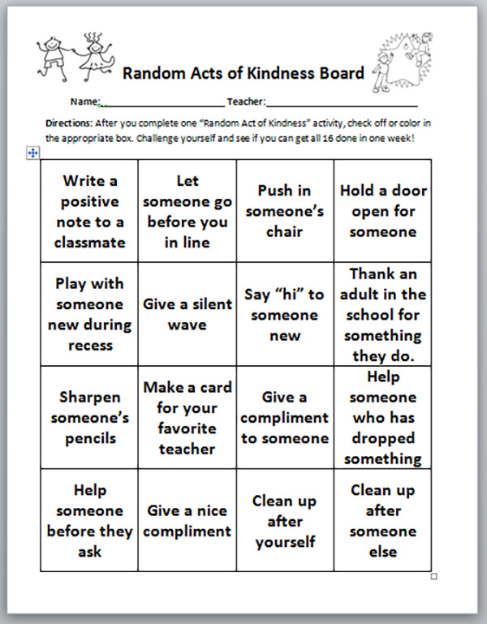
Meraki Lane. (n.d.). Empathy Activities For Kids: 19 Fun Ways To Teach Kids About Kindness. Ar gael yn: https://www.merakilane.com/empathy-activities-for-kids/ [Darllenwyd: 9 Rhagfyr 2019].

Gallwch ddefnyddio rhywbeth fel hyn, ar ffurf bingo i annog Ella i fod yn garedig i eraill drwy ddefnyddio hyn fel ffurf o berswâd. Gallwch hon cael ei defnyddio yn yr dosbarth a gallai hi gael ei gwobrwyo â sticer seren aur neu siocled am gwblhau'r daflen bingo. Byddai hyn hefyd yn gwneud iddi deimlo'n dda am ei hun ac byddai'n gwneud iddi ailadrodd y camau gweithredu hyn. Byddai hon hefyd yn helpu Ella i wneud ffrindiau newydd ac yn annog hi i siarad gyda’i cyfoedion oherwydd mae Ella yn chwarae llawer ar ei phen ei hun, mae ‘play with someone new during recess’ yn wneud hi i siarad i plant eraill yn yr ysgol ac hefyd yn helpu hi gyda’i hyder.
Datblygiad Cymdeithasol
Mae datblygiad cymdeithasol Ella yn wan. Dydy hi ddim yn cyfathrebu ag eraill ac yn dewis treulio'r rhan fwyaf o'i hamser ar ei phen ei hun yn bell oddi wrth pawb arall. Mae Ella yn dewis i peidio â chymdeithasu ag eraill. Mae proffil Ella yn ddweud i fi bod hi’n chwarae’n dawel ochr yn ochr a’i chyfoedion yn yr ardal chwarae rôl, a hefyd mae Ella yn chwarae llawer ar ei phen ei hun, ac nid yw’n dangos ymwybyddiaeth o gyfoedion. Gallwch ei ysgol hi helpu hi gyda ei datblygiad cymdeithasol mewn sawl ffordd.
Mae Diproperzio, L. (2013) Social Development Milestones; ages 1 to 4 [online] Parents. Ar gael yn: https://www.parents.com/toddlers-preschoolers/development/social/social-development-milestones-ages-1-to-4/ [Darllenwyd: 10 Rhagfyr 2019] yn ddweud;
‘Show interest in being part of a group. Your child now enjoys playing with others and interacting with her peers more.
Share and cooperate more with others. There will still be tugs-of-war over toys, but your child can understand the concept of sharing and waiting her turn.’
Trwy edrych ar y wybodaeth hon, mae'n dweud wrthyf, dylai Ella fod yn dechrau rhannu gyda phlant eraill a dylai hi fod eisiau dechrau chwarae gyda phlant eraill o'i hamgylch, ond dydy hi ddim, felly mae hyn yn dangos nad yw hi wedi datblygu y sgiliau cymdeithasol y dylai plentyn 4 oed wedi. Mae na lawer o wahanol ffyrdd i wneud Ella fod yn mwy chymdeithasol yn yr ysgol.
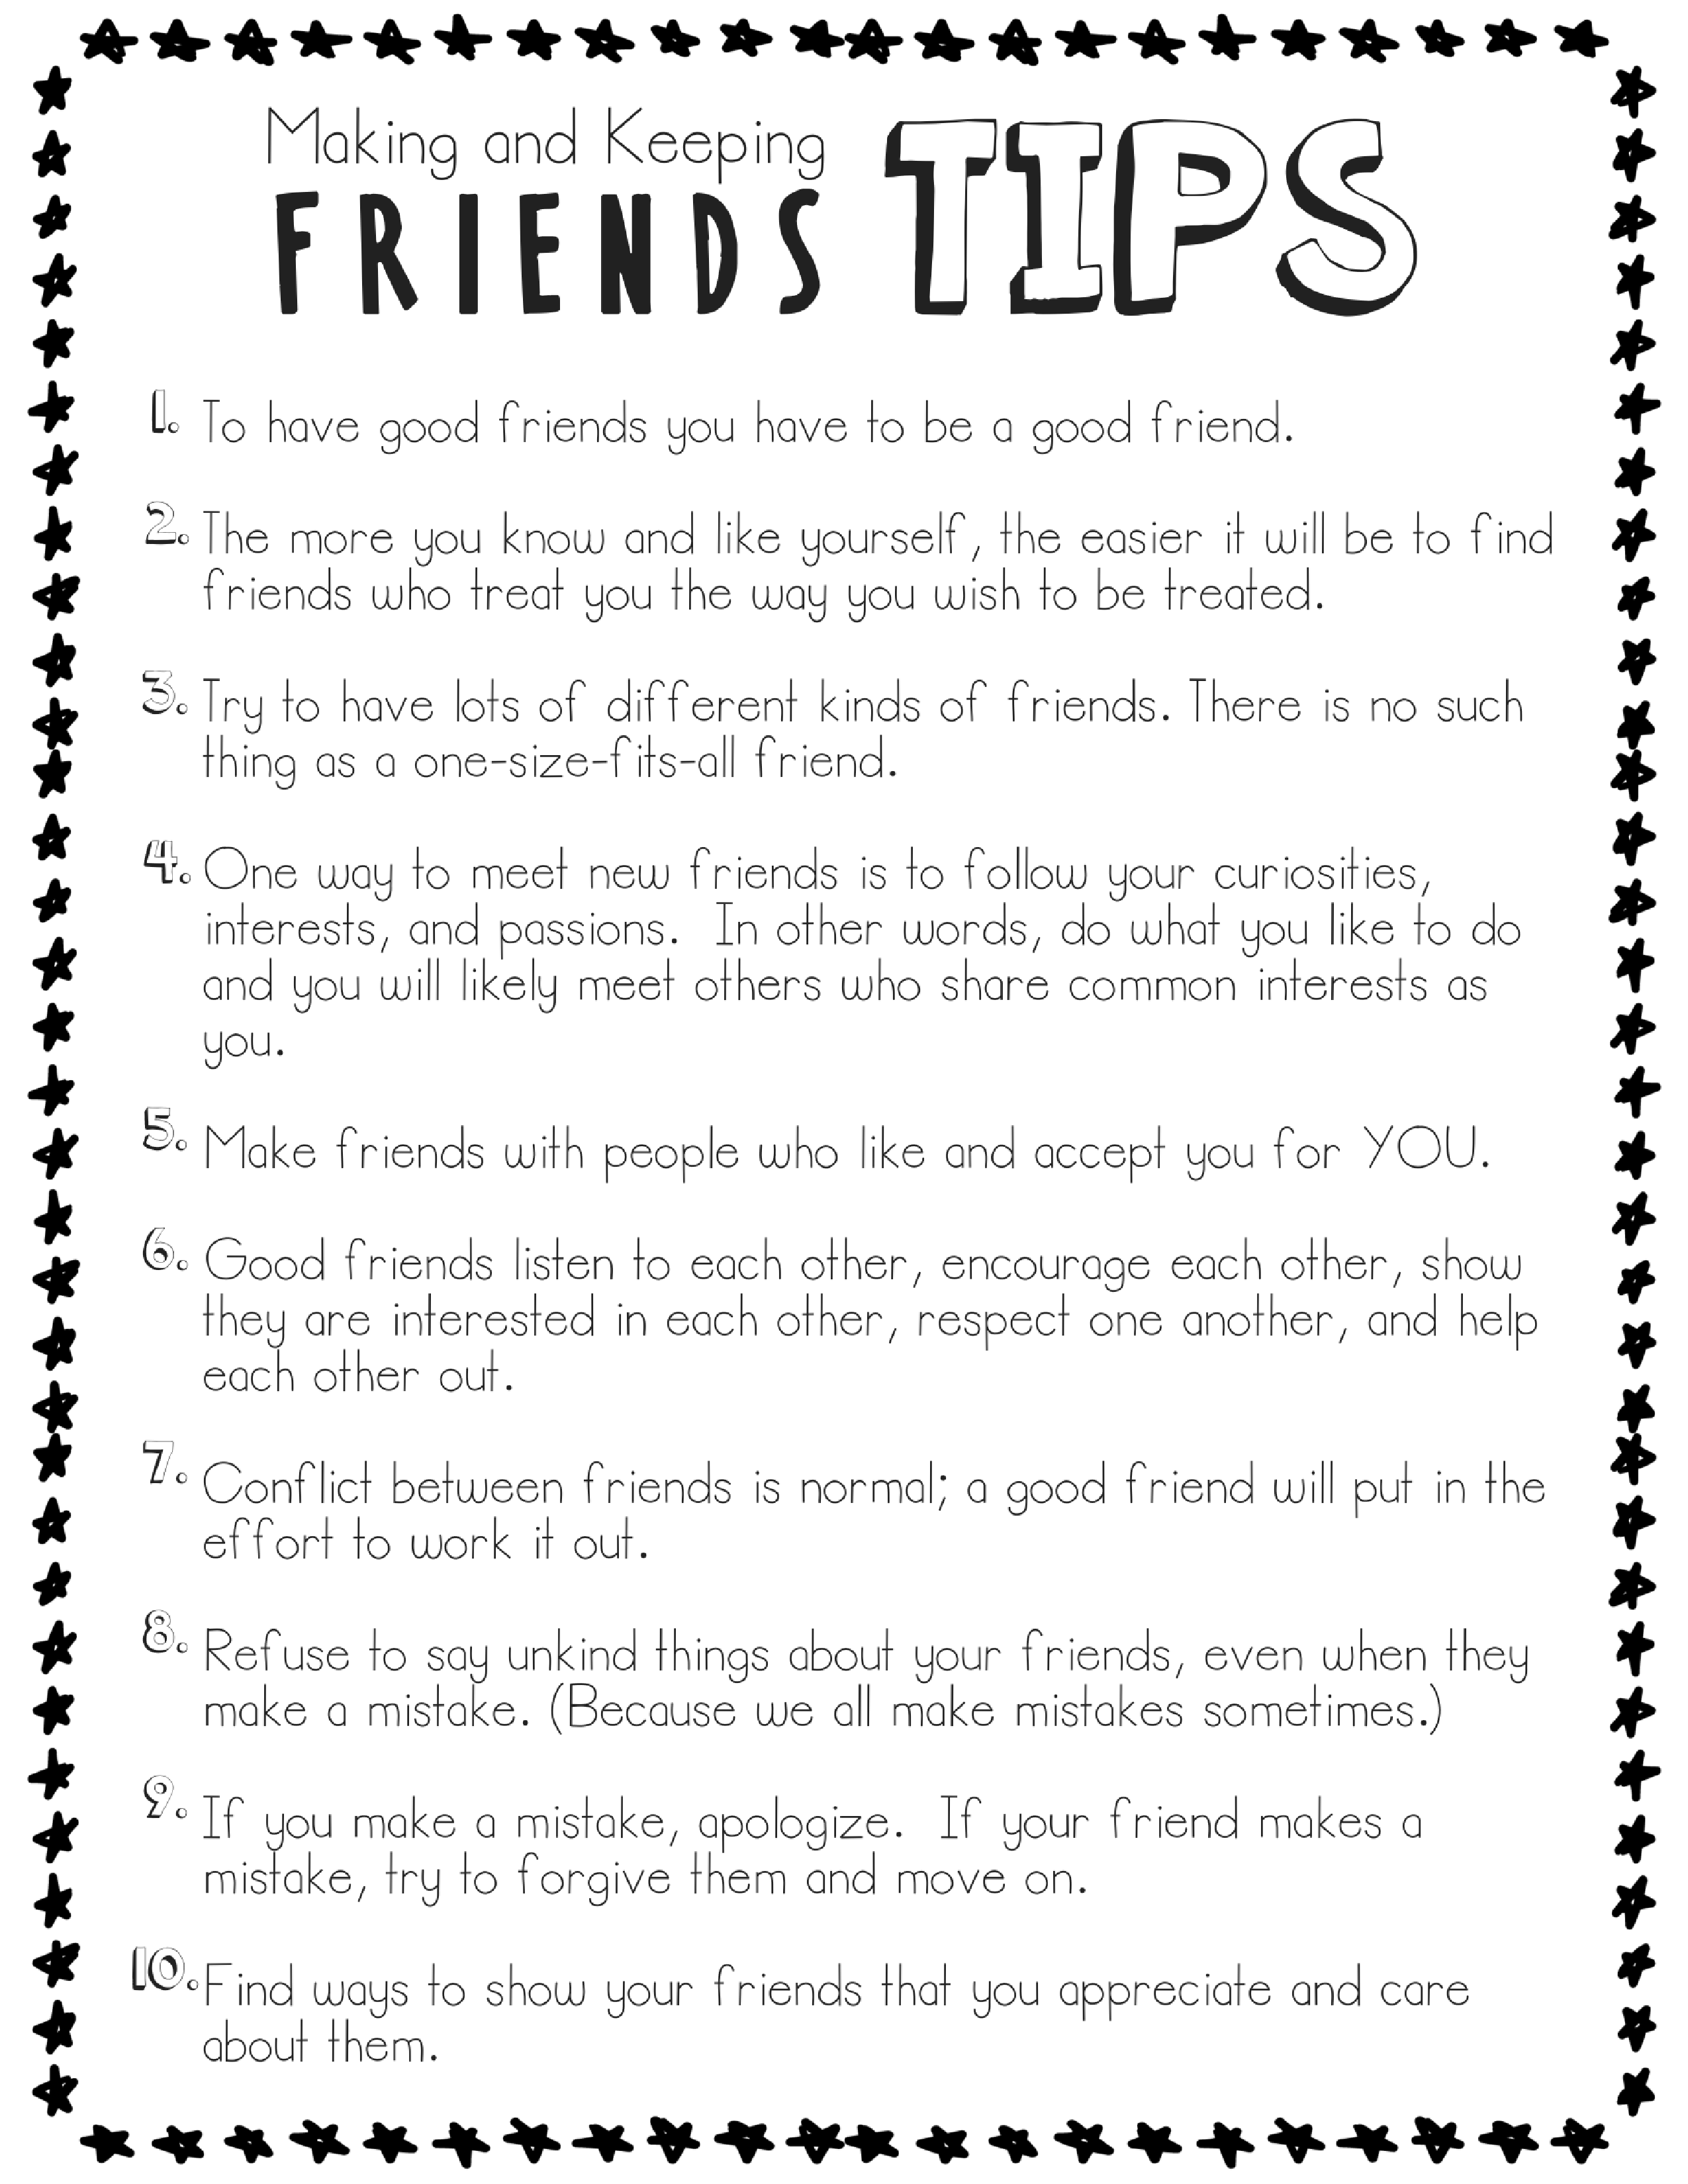
https://www.pinterest.co.uk/pin/452682200036518800/?lp=true

Gallai'r ysgol ddefnyddio rhywbeth fel hyn, bron fel rhoi awgrymiadau ar sut i fod yn ffrind da. Gwelais i hyn hefyd yn fy ysgol arsylwi. Roedd fy ysgol arsylwi hefyd yn siarad yn ystod amser cylch ynglŷn â sut i fod yn ffrind da, yna gall athro neu athrawes Ella rhoi rhywbeth fel hyn mewn ystafell ddosbarth i blant ddilyn a darllen fel eu bod yn gallu dilyn y cynghorion hyn fel rheolau. Byddai hyn yn annog plant fel Ella i ddilyn a defnyddio'r syniadau hyn i wneud ei ffrindiau ei hun ac yn annog hi i siarad i pobl newydd. Gallwch athrawon Ella hefyd wneud tasg ffocws gyda hi a’r dosbarth am sut i fod yn ffrind caredig, yn gallu help a gwrando ar eraill. Os yw ei hathrawon yn troi sut i fod yn ffrind da i mewn i gêm, neu rywbeth sy'n rhyngweithiol, yna mae hi'n fwy tebygol o'i gofio. Rwy'n hoffi'r syniad hwn o gael rheol wahanol ar gyfer pob un o'u pum bys, ac mae hyn yn eu hannog i feddwl am fel, beth a sut mae nhw’n siarad i ei ffrindiau. (Fel yr llun a’r tudalen nesaf)
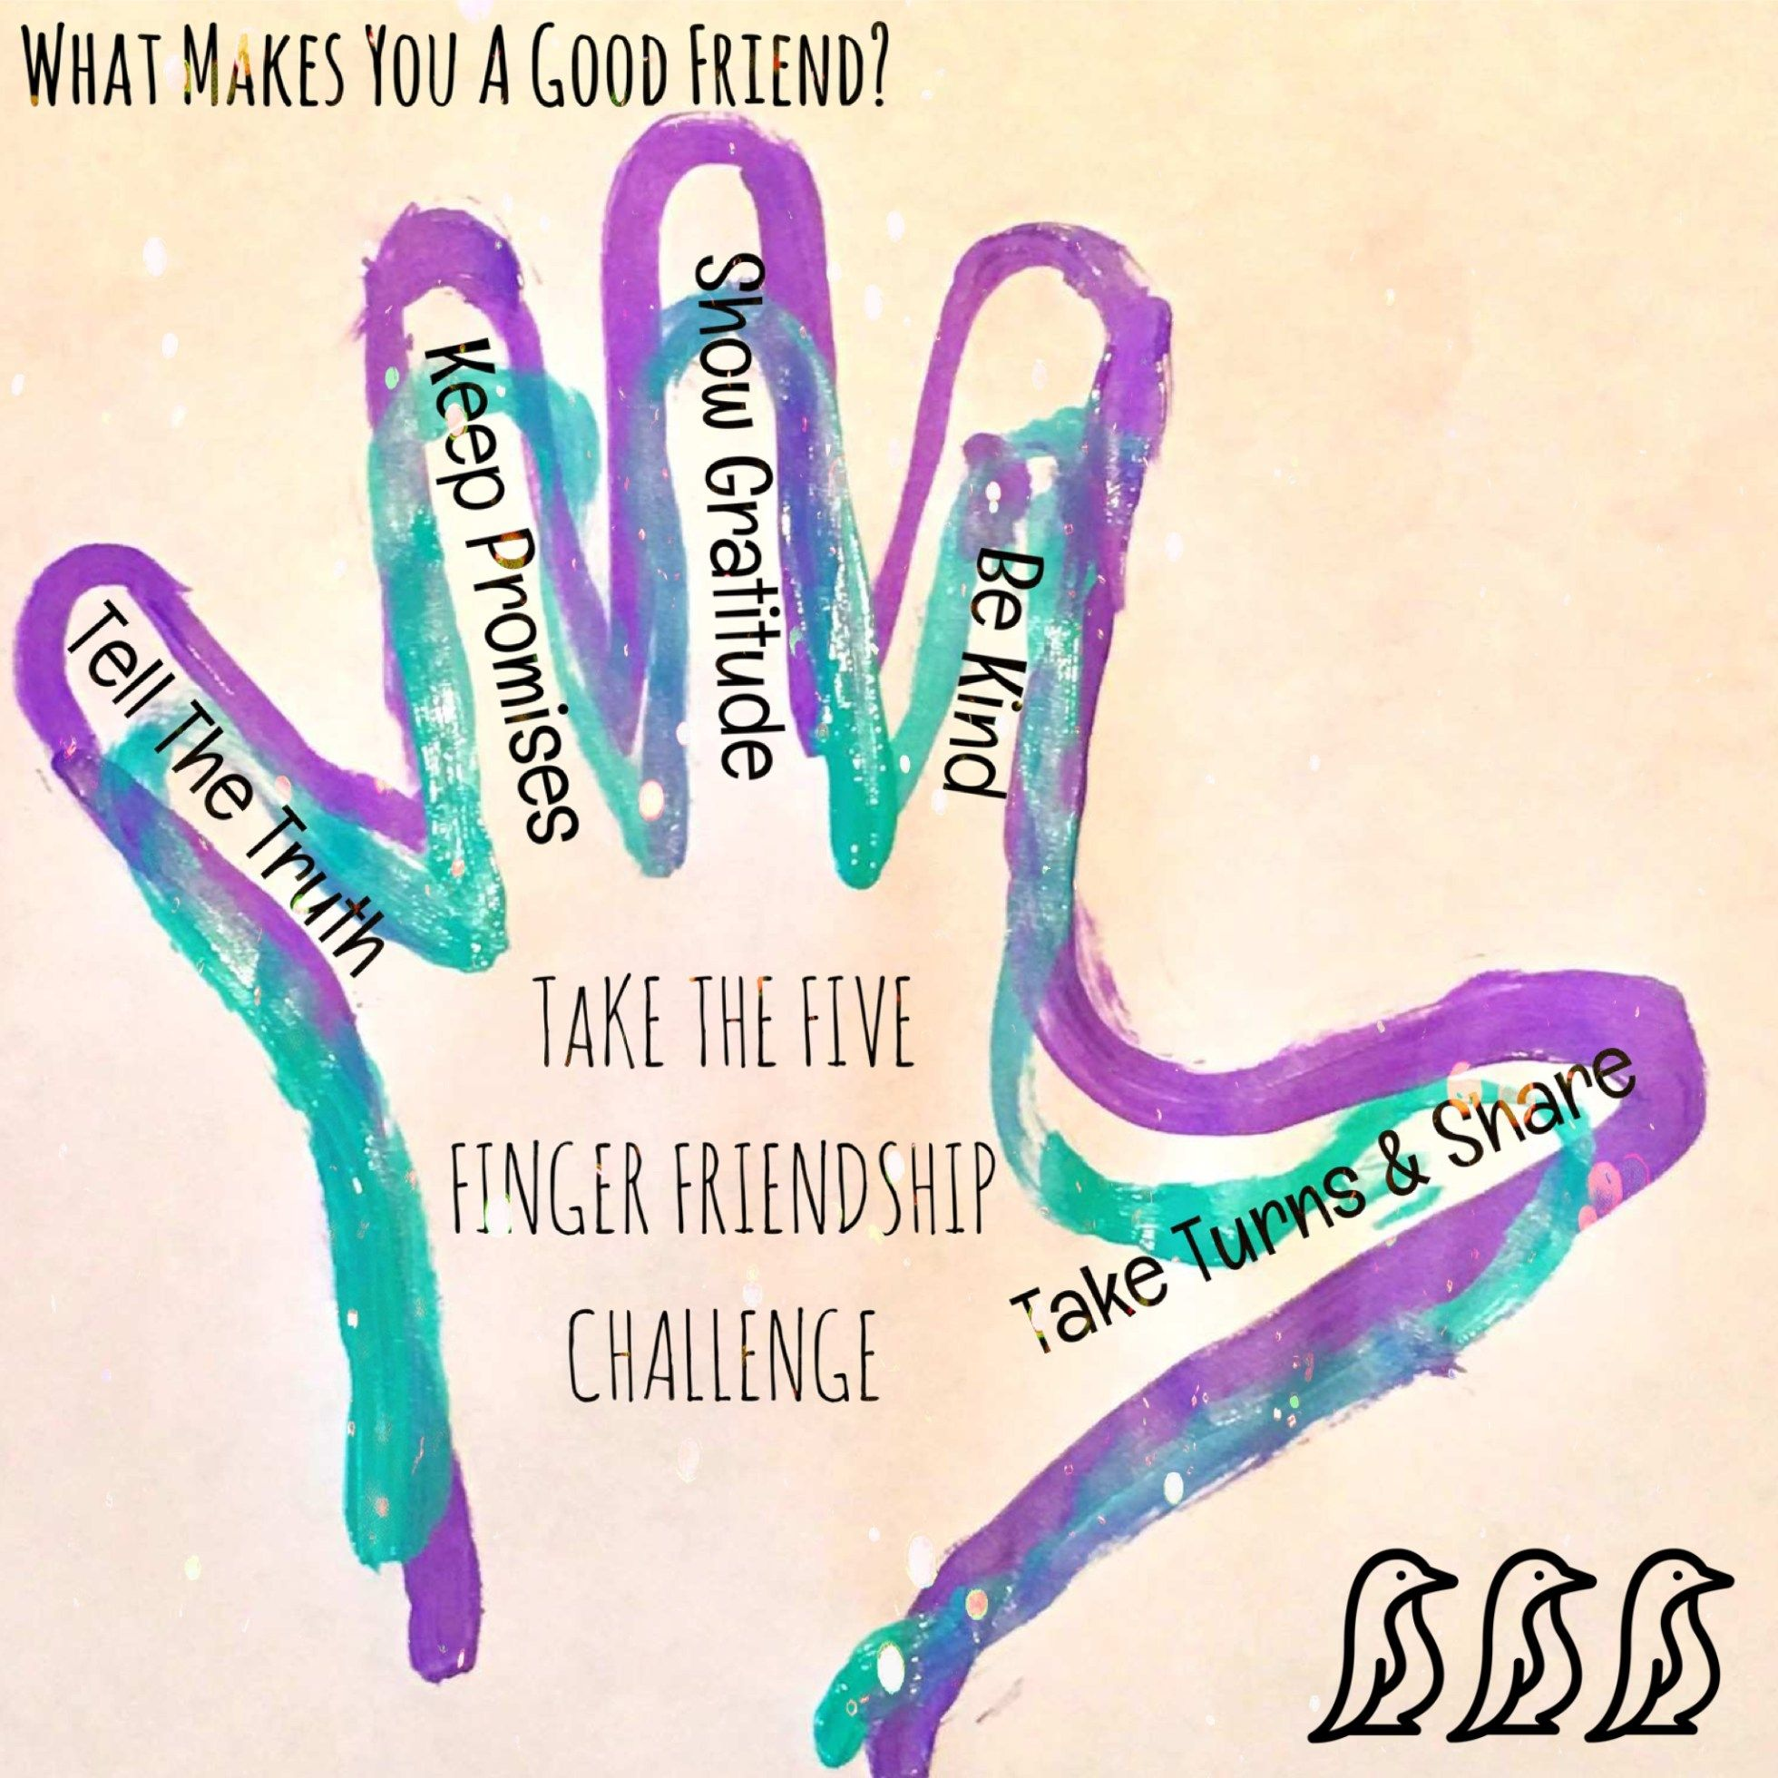
Tunis, K. (n.d.). What Makes A Good Friend? - Adore Them. Adore Them. Ar gael yn: https://adorethem.com/what-makes-a-good-friend/ [Darllenwyd: 9 Dec. 2019].
Mae'r dull hwn yn un y byddai Rudolf Steiner yn ei ddefnyddio. Syniad ef yw i peidio cael ei dysgu trwy gael ei ...., mae'n ennyn eu dychymyg ac yn cefnogi'r syniad hwnnw o blant yn dysgu drwy chwarae a chân. Byddai'r dull hwn hefyd yn cyd-fynd â dull Maria Montessori o ddysgu drwy chwarae a'i syniad o symud y llaw yn gysylltiedig â deallusrwydd. Mae defnyddio'r rheol hon gyda llaw yn ticio llawer o flychau gyda dealltwriaeth plentyn o sut i fod yn ffrind da.
‘Rather than being directly ‘taught’, the imagination and thought processes are allowed to develop through song, story and puppet shows of their own accord and pace, discipline delivered through gentle song (basically a telling off told in a loving and forgiving way) and daily work and play outside to keep them grounded and steeped in reality.’ - Fractal Enlightenment. (n.d.). The Three Stages of Development in Waldorf Education. Ar gael yn: https://fractalenlightenment.com/38977/conscious-parenting/the-three-stages-of-development-in-waldorf-education [Darllenwyd: 11 Dec. 2019].
Mae’r data hon yn dangos i mi byddai’r defnyddio rhywbeth fel yr dull llaw yn dosbarth Ella yn rhywbeth byddai’n gweithio. Mae’n hefyd yn datblygu ei datblygiad gwybyddol, oherwydd mae'n caniatáu i'w dychymyg dyfu ac mae'n ysgogol ac yn hwyl, yn hytrach na chael rheolau ar wal neu gael ei hadrodd am beidio â thrin rhywun yn deg.
Mae Livingstone, B. (n.d.). Why It is Important for Our Children to Have Friends - Child Development and Parenting: Middle Childhood. Mentalhelp.net. Ar gael yn: https://www.mentalhelp.net/blogs/why-it-is-important-for-our-children-to-have-friends/ [Darllenwyd: 11 Dec. 2019]. yn ddweud:
- Creating friendships develops life skills that will increase your child’s wisdom, confidence and self-esteem.
- Children will learn the meaning of true friendship. They will learn that a good friend will have their best interests at heart and have their back. Someone who is not your friend will not have these qualities.
- They will learn how to deal with conflict and adversity.
- They will have peers to communicate their concerns, dreams and fears which will make them feel less alone and isolated.
- When they become older, they will have childhood memories to fall back on- remembering how joyful it was like to hang out with friends.
Mae'r dystiolaeth hon yn dangos i mi ei bod yn hanfodol i Ella wneud ffrindiau i wella ei datblygiadau eraill, fel ei datblygiad emosiynol. Bydd cael ffrindiau yn gwella ei datblygiad cymdeithasol a bydd hyn yn ei helpu i wneud cysylltiadau â phobl yn ei bywyd yn y dyfodol.

Datblygiad Gwybyddol
Mae datblygiad gwybyddol yn bwysig gan ei fod yn sail i bopeth. Heb darllen ac ysgrifennu ni fyddai Ella yn gallu gweithredu mewn bywyd o ddydd i ddydd yn yr dyfodol.
- Shows an interest in goal setting for herself—like learning how to ride a two-wheeler, or learning how to pump a swing.
- Wants to make decisions on their own, such as picking out their own clothing or choosing a snack.
- Understands the concepts of numbers—that the number four represents four flowers or four balls - Morin, A. (2019). Everything You Need to Know About Your 4-Year-Old's Development. Verywell Family. Ar gael yn: https://www.verywellfamily.com/4-year-old-developmental-milestones-2764713 [Darllenwyd: 9 Dec. 2019]
Mae datblygiad gwybyddol Ella yn is iawn na'r hyn y dylai fod. Er i hi’n pedair oed, dylai allu deall bod 5 gath yr un fath â'r rhif 5, a bod 6 buwch yn cyfateb i'r rhif 6. E hyn, ni all Ella bwyntio at ddeg gwrthrych a'u cyfrif yn gywir. Mae hyn yn dangos i mi y dylai'r ysgol geisio gwella'r sgìl hon. Defnyddiodd fy ysgol arsylwi Numicon i gyfrif hyd at ddeg ac uwch, roeddent hefyd yn defnyddio cownteri plastig lliwgar i wneud mathemateg gyda. Os oedd ganddyn nhw gwestiwn fel 6 Ychwanegwch 4 bydden nhw'n cyfrif faint o gownteri plastig oedd ar gael felly roedden nhw'n gallu gweld a deall o ble daeth yr ateb. Hefyd, mae’r data hon yn dangos i mi ddylai Ella yn gallu bod yn annibynnol, fel dylai hi y gallu dewis beth mae hi eisiau i gwisgo a beth mae hi eisiau i bwyta, ond mae proffil disgybl Ella yn ddweud wrthi i bod hi’n ddibynnol iawn ar gyfarwyddyd oedolion ac yn ei chael hi’n anodd gwneud dewisiadau.
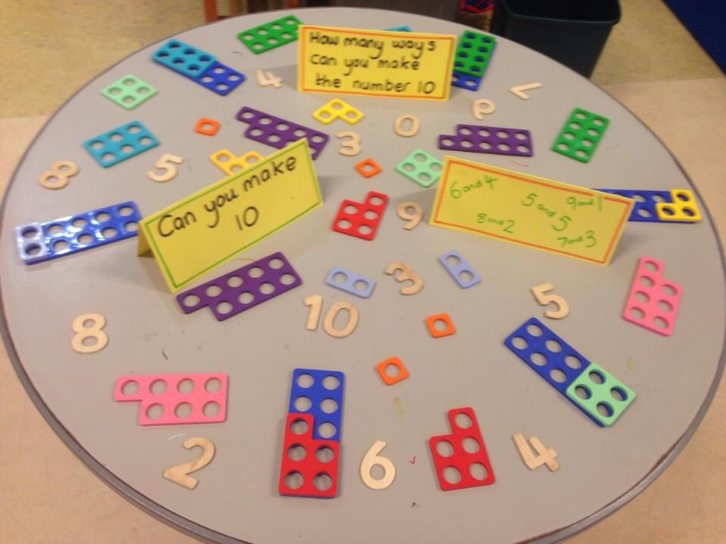
https://www.pinterest.co.uk/pin/189995678006476834/?lp=true
Gallwch troi rhywbeth fel hyn mewn i tasg ffocws gyda Ella. Gallwch Ella gweld beth mae hi’n gweithio gyda a sut i creu 10, neu 9 neu beth bynnag mae’r ateb fod. Byddai rhywbeth fel hyn yn helpu Ella gweld bod 5 Numicon yr un peth ar rhif 5.
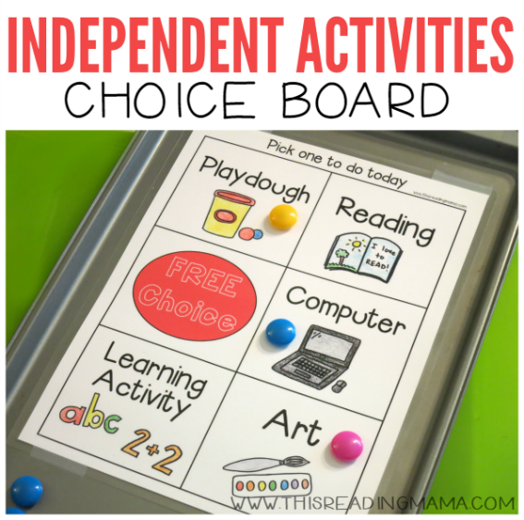
https://thisreadingmama.com/independent-activities-choice-board/
Byddai defnyddio rhywbeth fel hyn yn annog Ella i wneud ei phenderfyniad ei hun am beth mae hi eisiau ei wneud yn ei hystafell ddosbarth. Roedd fy ysgol arsylwi yn annog y plant i wneud dewisiadau annibynnol drwy ofyn iddynt pa dasgau yr oeddent am eu gwneud yn yr ystafell ddosbarth.
‘Children attending Montessori settings are encouraged to be independent in every aspect of their life at nursery. They are given opportunities to make choices about their activities, and therefore spontaneous engagements with the environment and child-led activities flourish’ - Isaacs, B. (n.d.). The Montessori Method: Encouraging Independence | Learning and Development | Teach Early Years. Teach Early Years. Ar gael yn: https://www.teacheadrlyyears.com/learning-and-development/view/the-montessori-method-encouraging-independence [Darllenwyd; 12 Rhagfyr 2019].
Damcaniaeth Montessori yw dylai plant fod yn gwbl annibynnol. Dylent ddewis eu holl ddewisiadau eu hunain, heb ddylanwad eu rhieni. Byddai'r ddamcaniaeth hon yn dda i Ella gan fod angen iddi fod yn fwy annibynnol a bod angen iddi ddechrau gwneud ei dewisiadau ei hun. Gall ysgol a athrawon Ella defnyddio damcaniaeth Montessori yn yr dosbarth i helpu hi i wneud dewisiadau annibynnol.
Casgliad
I gloi, os yw ysgol ac athrawon Ella yn defnyddio rhai o'r syniadau a'r damcaniaethau hyn gyda hi, yna bydd hi'n gallu symud ymlaen a gwella ei datblygiad yn y meysydd hyn. Heb y datblygiad hwn gall Ella frwydro yn y dyfodol, felly mae angen mynd i'r afael â'r rhain yn gynharach yn hytrach nag yn hwyrach.

Cyfeiriadu Harvard
Brhel, R. (2011). Why It’s Important to Help Children Make Friends | The Attached Family. Theattachedfamily.com. Ar gael yn: http://theattachedfamily.com/membersonly/?p=2706 [Darllenwyd: 11 Rhagfyr 2019].
Desfosse, R. (2017). 4-Year-Old Milestones: An Overview Of Development. Care.com. Ar gael yn: https://www.care.com/c/stories/3396/4-year-old-milestones-an-overview-of-develop/ [Darllenwyd: 9 Rhagfyr 2019].
Diproperzio, L. (2013). https://www.parents.com. Parents. Ar gael yn: https://www.parents.com/toddlers-preschoolers/development/social/social-development-milestones-ages-1-to-4/ [Darllenwyd: 10 Rhagfyr 2019].
Echelgais.org.uk. (2007). E-Chelgais. Ar gael yn: http://www.echelgais.org.uk/elwa/content.asp?lo=1.5.5.2.5 [Darllenwyd: 11 Rhagfyr 2019].
Fractal Enlightenment. (n.d.). The Three Stages of Development in Waldorf Education. Ar gael yn: https://fractalenlightenment.com/38977/conscious-parenting/the-three-stages-of-development-in-waldorf-education [Darllenwyd: 11 Rhagfyr 2019].
Habel, D. (2001). Encyclopedia Of Child Health. tud.304-311.
Isaacs, B. (n.d.). The Montessori Method: Encouraging Independence | Learning and Development | Teach Early Years. Teach Early Years. Ar gael yn: https://www.teacheadrlyyears.com/learning-and-development/view/the-montessori-method-encouraging-independence [Darllenwyd; 12 Rhagfyr 2019].
Janet Lehman, M. (n.d.). Teaching Kids Respect | Teaching Children Respect | Empowering Parents. Empowering Parents. Ar gael yn: https://www.empoweringparents.com/article/do-your-kids-respect-you-9-ways-to-change-their-attitude/ [Darllenwyd: 9 Rhagfyr 2019].
Language and play. (2002). [London]: Basic Skills Agency, tud.6-8,14-16,20-22,30-32,41-43.
Livingstone, B. (n.d.). Why It is Important for Our Children to Have Friends - Child Development and Parenting: Middle Childhood. Mentalhelp.net. Ar gael yn: https://www.mentalhelp.net/blogs/why-it-is-important-for-our-children-to-have-friends/ [Darllenwyd: 11 Rhagfyr 2019].
Meraki Lane. (n.d.). Empathy Activities For Kids: 19 Fun Ways To Teach Kids About Kindness. Ar gael yn: https://www.merakilane.com/empathy-activities-for-kids/ [Darllenwyd: 9 Rhagfyr 2019].
Morin, A. (2019). Everything You Need to Know About Your 4-Year-Old's Development. Verywell Family. Available at: https://www.verywellfamily.com/4-year-old-developmental-milestones-27647133 [Darllwenwyd: 9 Rhagfyr 2019].
Nair, A. (2018). Developmental Milestones for 4 Year Old Child. FirstCry Parenting. Ar gael yn: https://parenting.firstcry.com/articles/4-year-old-developmental-milestone-what-to-expect/ [Darllenwyd: 9 Rhagfyr 2019].
This Reading Mama. (2015). Independent Activities Choice Board. Ar gael yn: https://thisreadingmama.com/independent-activities-choice-board/ [Darllenwyd: 12 Rhagfyr 2019].
Tunis, K. (n.d.). What Makes A Good Friend? - Adore Them. Adore Them. Ar gael yn: https://adorethem.com/what-makes-a-good-friend/ [Darllenwyd: 9 Rhagfyr 2019].

